2020年高考物理100考点最新模拟题千题精练
第四部分 曲线运动
专题4.19曲线运动的综合性问题（基础篇）
一．选择题
1.（2019年1月云南昆明复习诊断测试）如图所示，一质量为m的小孩(可视为质点)做杂技表演。一不可伸长的轻绳一端固定于距离水平安全网高为H的O点，小孩抓住绳子上的P点从与O点等高的位置由静止开始向下摆动，小孩运动到绳子竖直时松手离开绳子做平抛运动，落到安全网上。已知P点到O点的距离为l(0<l<H)，空气阻力不计。下列说法正确的是（ ）
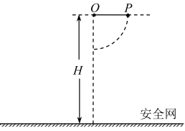
A.l越大，小孩在O点正下方松手前瞬间，对绳子的拉力越大
B.l越小，小孩在O点正下方松手前瞬间，对绳子的拉力越大
C.当l=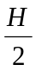时，小孩在安全网上的落点距O点的水平距离最大
D.当l=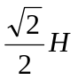时，小孩在安全网上的落点距O点的水平距离最大
【参考答案】C
【命题意图】本题考查对机械能守恒、牛顿运动定律、平抛运动规律的理解和运用。
【解题思路】小孩向下摆动，机械能守恒，由mgl=mv²，解得v=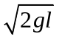。运动到O点正下方时，设绳子拉力为F，由牛顿第二定律，F-mg=m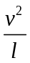，解得F=3mg，由牛顿第三定律，绳子的拉力恒定为3mg，选项AB错误；小孩运动到绳子竖直时松手后做平抛运动，由平抛运动规律，x=vt，H-l=gt²，联立解得：x=2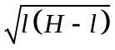，由数学知识可知，当l=H/2时，小孩在安全网上的落点距离O点的水平距离x最大，选项C正确D错误。
【易错警示】解答此题常见错误主要有：一是错误认为小孩速度越大就对绳子拉力越大，导致错选A；二是不能正确运用相关知识列方程得出水平位移表达式，不能正确运用数学知识得出最大水平距离。
2.如图甲所示,质量相等,大小可忽略的a、b两小球用不可伸长的等长轻质细线悬挂起来,使小球a在竖直平面内来回摆动,小球b在水平面内做匀速圆周运动,连接小球b的细线与竖直方向的夹角和小球a摆动时细线偏离竖直方向的最大夹角都为θ,运动过程中两细线拉力大小随时间变化的关系如图乙中c、d所示.则下列说法正确的是( )
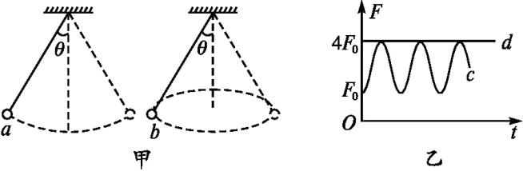
A.图乙中直线d表示细线对小球a的拉力大小随时间变化的关系
B.图乙中曲线c表示细线对小球a的拉力大小随时间变化的关系
C.θ=45°
D.θ=60°
【参考答案】:BD
【名师解析】:题图乙中曲线c表示细线对小球a的拉力大小随时间变化的关系,直线d表示细线对小球b的拉力大小随时间变化的关系,选项A错误,B正确.对a小球运动，由机械能守恒定律，mgL(1-cos θ)=mv²,在最低点，由牛顿第二定律，F-mg=m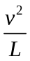,解得细线对小球a的拉力最大值F=3mg-2mgcos θ,在a小球运动到最高点时拉力最小,最小值F=mgcos θ,由题图乙可知细线对小球a的拉力最大值是最小值的4倍,由此可得,θ=60°,选项C错误,D正确.

二．计算题
1．（2019广东七校冲刺模拟）机场经常使用传送带和转盘组合完成乘客行李箱的传送，图为机场水平传输装置的俯视图。行李箱从A处无初速放到传送带上，运动到B处后进入和传送带速度始终相等的匀速转动的转盘，并随转盘一起运动（无打滑）半个圆周到C处被乘客取走。已知A、B两处的距离L=10m，传送带的传输速度v=2.0m/s，行李箱在转盘上与轴O的距离R=4.0m，已知行李箱与传送带之间的动摩擦因数μ₁=0.1，行李箱与转盘之间的动摩擦因数μ₂=0.4，g=10m/s²。
（1）行李箱从A处被放上传送带到C处被取走所用时间为多少？
（2）如果要使行李箱能最快到达C点，传送带和转盘的共同速度应调整为多大？
（3）若行李箱的质量均为15kg，每6s投放一个行李箱，则传送带传送行李箱的平均输出功率应为多大？
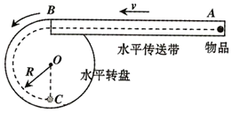
【名师解析】（1）设行李箱质量为m，放在传送带上，受到摩擦力做加速运动
由牛顿第二定律得：μ₁mg=ma
由速度公式得：v=at₁
由位移公式得：x=at₁²
解得：t₁=2s，x=2m＜L
行李箱在传送带上匀速运动时间t₂=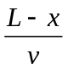=4s
从B到C做匀速圆周运动用时t₃=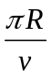=6.28s
从A处被放上传送到C用时为t=t₁+t₂+t₃=2+4+6.28=12.28s
（2）行李箱在转盘上运动时取最大静摩擦力，
由牛顿第二定律得：μ₂mg=m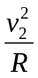，
则速度应为v₂=4m/s
设行李箱在传送带上一直加速的速度为v₁，则v₁²=2aL，
则v₁=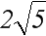m/s＞4m/s
故最大速度应取为4m/s，即共同速度应调整为4m/s
（3）每传送一个行李箱需要做功W，W=mv²+μ₁mg（vt₁-x）=60J
传送行李箱需要的平均输出功率P=W/t₀=10W
答：（1）行李箱从A处被放上传送带到C处被取走所用时间为12.28s；
（2）如果要使行李箱能最快到达C点，传送带和转盘的共同速度应调整为4m/s；
（3）传送带传送行李箱的平均输出功率应为10W。
2.（12分）（2019高考仿真模拟5）如图所示，半径R＝0.40 m的光滑半圆环轨道处于竖直平面内，半圆环与粗糙的水平地面相切于圆环的端点A。一质量m＝0.10 kg的小球，以初速度v₀＝7.0 m/s在水平地面上向左做加速度a＝3.0 m/s²的匀减速直线运动，运动s＝4.0 m后，冲上竖直半圆环，最后小球落在C点。(取重力加速度g＝10 m/s²)。
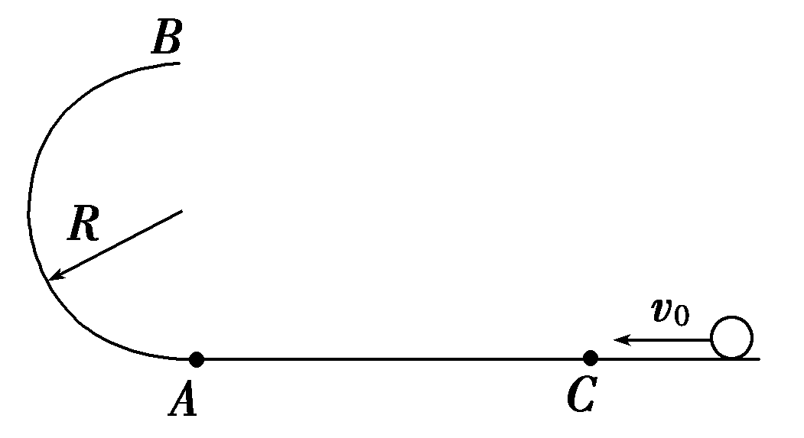
(1)小球运动到A点时的速度大小；
(2)小球经过B点时对轨道的压力大小；
(3)A，C间的距离。
【名师解析】(1)小球向左运动的过程中小球做匀减速直线运动，有v－v＝－2as
解得v_{A}＝＝5 m/s。
①（2分）
(2)如果小球能够到达B点，设在B点的最小速度为v_{min}，
有mg＝m
解得v_{min}＝2 m/s。 ②（2分）
而小球从A到B的过程中根据机械能守恒，有mg·2R＋mv＝mv
解得v_{B}＝3 m/s。 ③（2分）
由于v_{B}＞v_{min}，故小球能够到达B点，且从B点做平抛运动，
由牛顿第二定律可知F＋mg＝m，
解得F＝1.25 N， ④（2分）
由牛顿第三定律可知，小球对轨道的压力大小为1.25 N。 ⑤（1分）
(3)在竖直方向有2R＝gt²， ⑥（1分）
在水平方向有s_{AC}＝v_{B}t， ⑦（1分）
解得s_{AC}＝0.6 m
故A，C间的距离为0.6 m. ⑧（1分）
3. (12分)(2017·临沂模拟)如图所示，水平桌面上有一轻弹簧，左端固定在A点，自然状态时其右端位于B点．水平桌面右侧有一竖直放置的光滑轨道MNP，其形状为半径R＝0.8 m的圆环剪去了左上角135° 的圆弧，MN为其竖直直径，P点到桌面的竖直距离也是R.用质量m＝0.5 kg的物块将弹簧缓慢压缩到C点释放，物块过B点后其位移与时间的关系为x＝8t－2t²(m)，物块飞离桌面后由P点沿切线落入圆轨道．g＝10 m/s²，求：
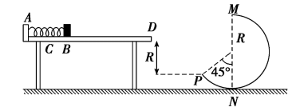
(1)物块在水平桌面上受到的摩擦力；
(2)B、P间的水平距离；
(3)判断物块能否沿圆轨道到达M点．
【参考答案】(1)大小为2 N，方向向左 (2)7.6 m (3)不能
【名师解析】(1)对比x＝v₀t＋at²与x＝8t－2t²，
可知a＝－4 m/s²，v₀＝8 m/s.(2分)
由牛顿第二定律得F_{f}＝ma＝－2 N．(1分)
即摩擦力大小为2 N，方向向左．
(2)物块在DP段做平抛运动，有v_{y}＝＝4 m/s，(1分)
t＝＝0.4 s．(1分)
v_{x}与v夹角为45°，则v_{x}＝v_{y}＝4 m/s，(1分)
x_{DP}＝v_{x}t＝1.6 m．(1分)
在BD段x_{BD}＝＝6 m，(1分)
所以x_{BP}＝x_{BD}＋x_{DP}＝7.6 m．(1分)
(3)设物块能到达M点，由机械能守恒定律有
mv＝mgR(1＋cos 45°)＋mv，(1分)
v＝v－(＋2)gR＝(2－)gR.(1分)
要能到达M点，需满足v_{M}≥，而＜，所以物块不能到达M点．(1分)
4. （2019河南濮阳三模拟）（13分）如图所示，一根跨越一固定的水平光滑细杆的柔软、不可伸长的轻绳，两端各系一个质量相等的小球A和B，球A刚好接触地面，球B被拉到与细杆同样高度的水平位置，当球B到细杆的距离为L时，绳刚好拉直．在绳被拉直时释放球B，使球B从静止开始向下摆动．求球A刚要离开地面时球B与其初始位置的高度差．
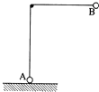
【名师解析】设A刚离开地面时，连接球B的绳子与其初始位置的夹角为θ，如图所示，
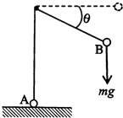
设此时B的速度为v，对B，
由牛顿第二定律得：T﹣mgsinθ＝m，
由机械能守恒定律得：mglsinθ＝mv²，
A刚要离开地面时，T＝mg
以h表示所求的高度差，h＝lsinθ，
解得：h＝l；
答：球A刚要离开地面时球B与其初始位置的高度差为l．
5. （2019河南示范性高中联考）.如图所示，带有圆管轨道的长轨道水平固定，圆管轨道竖直(管内直径可以忽略)，底端分别与两侧的直轨道相切圆管轨道的半径R=0.5m，P点左侧轨道(包括圆管光滑右侧轨道粗糙。质量m=1kg的物块A以v₀=10m/s的速度滑入圆管，经过竖直圆管轨道后与直轨道上P处静止的质量M=2kg的物块B发生碰撞(碰撞时间极短)，碰后物块B在粗糙轨道上滑行18m后速度减小为零。已知物块A、B与粗糙轨道间的动摩擦因数均为μ=0.1，取重力加速度大小g=10m/s²，物块A、B均可视为质点。求：
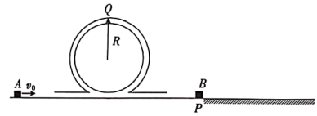
(1)物块A滑过竖直圆管轨道最高点Q时受到管壁的弹力；
(2)最终物块A静止的位置到P点的距离。
【答案】（1）150N（2）2m
【解析】
【分析】
（1）由机械能守恒定律可得Q点的速度，由牛顿第二定律可知物块A滑过竖直圆管轨道最高点Q时受到管壁的弹力；（2）结合动量守恒定律和动能定理分析两物体的运动情况，根据运动公式求解最终物块A静止的位置到P点的距离。
【详解】（1）物块A从开始运动到Q点的过程中，由机械能守恒定律可得：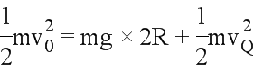
物块A在Q点时，设轨道对物块A的弹力T向下，由牛顿第二定律可得：
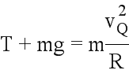
解得T=150N，
则物块A在Q点时轨道对它的弹力大小为150N，方向竖直向下；
（2）由机械能守恒定律可知，物块A与B碰前的速度为v₀，物块A与B碰撞过程，由动量守恒定律：
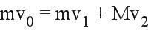
碰后物块B做匀减速运动，由运动学公式：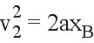
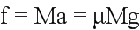
解得v₁=-2m/s，v₂=6m/s
由机械能守恒定律可知，物块A若能滑回Q点，其在P点反弹时的最小速度满足：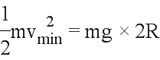
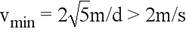
则物块A反弹后划入圆管后又滑回P点，设最终位置到P点的距离为x_{A}，
则：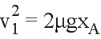
解得最终物块A静止的位置到P点的距离x_{A}=2m
6.（2019河南安阳二模拟）如图所示，一圆心为O半径为R的光滑半圆轨道固定在竖直平面内，其下端和粗糙的水平轨道在A点相切，AB为圆弧轨道的直径。质量分别为m、2m的滑块1、2用很短的细线连接，在两滑块之间夹有压缩的短弹簧(弹簧与滑块不固连)，滑块1、2位于A点。现剪断两滑块间的细线，滑块恰能过B点，且落地点恰与滑块2停止运动的地点重合。滑块1、2可视为质点，不考虑滑块1落地后反弹，不计空气阻力，重力加速度为g，求：
(1)滑块1过B点的速度大小；
(2)弹簧释放的弹性势能大小；
(3)滑块2与水平轨道间的动摩擦因数。
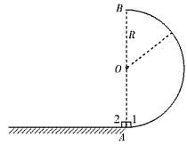
【名师解析】（1）滑块1恰能过B点，由重力提供向心力，由牛顿第二定律得
mg=m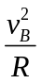
可得v_{B}=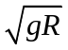
滑块1从A运动到B的过程，根据动能定理有
-2mgR=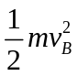-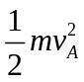解得
滑块1、2被弹簧弹开的过程，取向右为正方向，根据动量守恒定律和能量守恒定律分别得
mv_{A}-2 mv₂=0
E_{p}=-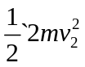。
联立解得E_{p}=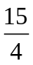mgR
滑块1过B点后做平抛运动，则水平方向有x=v_{B}t
竖直方向有2R=gt²
滑块2在水平面上做减速运动过程，由动能定理得-μ·2mgx=0-
解得：μ=5/16

